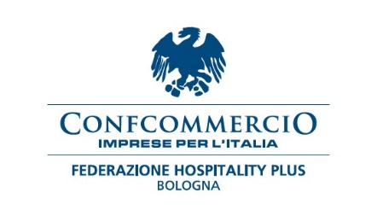
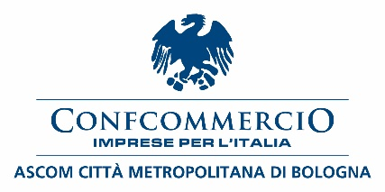

TASSA DI SOGGIORNO: L’AMMINISTRAZIONE COMUNALE
NON CAPISCE LA GRAVITÀ DELLA DECISIONE ASSUNTA

La scelta del Comune di Bologna di aumentare l’imposta di soggiorno a partire da aprile 2024 rischia di tradursi in un vero e proprio boomerang. Non si tratta solo di scarsa attenzione nei confronti delle imprese turistiche - ricettive, ma di un provvedimento che mina l’economia intera del territorio, impattando negativamente anche su tutte quelle famiglie che dal terziario traggono il proprio reddito.

Se oggi Bologna è riuscita ad affermarsi nel panorama turistico nazionale ed internazionale arrivando a registrare un + 14%* in termini di presenze turistiche nel periodo gennaio – settembre 2023 rispetto al medesimo periodo dell’anno precedente, lo ha fatto anche grazie ad un delicato equilibrio tra riconoscibilità della destinazione da un punto di vista marketing e costo effettivo del soggiorno.

“Come albergatori – afferma il Presidente di Federalberghi Bologna Celso De Scrilli – abbiamo ben presente cosa accade quando proviamo ad aumentare, anche di un solo euro, le tariffe delle camere verso la clientela leisure: ci si bloccano le vendite! Il segmento turistico propriamente detto è infatti fortemente sensibile al prezzo e questo influisce con un’incidenza non trascurabile nella scelta del viaggio. In questi anni – prosegue De Scrilli - abbiamo lavorato intensamente e con ottimi risultati per posizionare Bologna sul mercato turistico rendendola una destinazione non solo presente, ma anche ben riconoscibile capace di spiccare tra le possibili scelte di viaggio, sarebbe gravissimo vanificare il risultato raggiunto. Riconosciamo al Comune la sensibilità di aver accolto la nostra richiesta di inserire una fascia di salvaguardia a tre euro - conclude De Scrilli - tuttavia non si può pensare di considerare il turista come un portafoglio da cui attingere per ripianare i bilanci comunali anziché una preziosa risorsa da salvaguardare.”

A fine 2022 in Italia si contavano oltre 950 Comuni che avevano introdotto l’imposta e, in questo scenario, Bologna risultava essere tra i vertici della classifica in termini di gettito raccolto piazzandosi al sesto* posto dietro a Città come Roma, Milano, Firenze e Venezia.
Se analizziamo invece le presenze turistiche Bologna è solo al sedicesimo posto nella classifica nazionale, dato che sottolinea la già forte incidenza dell’imposta di soggiorno sul singolo turista.

“Il Comune evidentemente non si rende conto o non vuole tenere in considerazione - afferma il Presidente di Hospitality Plus Luca Torricelli - il rapporto tra gettito raccolto e presenze turistiche che, alla luce dell’aumento previsto, non potrà che tradursi in un ulteriore svantaggio per l’ospite. La nostra soluzione costruttiva e di buon senso – continua il Presidente Torricelli – è quella di intensificare i controlli per raccogliere l’imposta anche da quei tanti soggetti che operano abusivamente, evitando quindi di penalizzare sempre coloro che operano nel rispetto della legge. Infine – sottolinea Torricelli – è più che mai necessario adottare i provvedimenti non sottovalutando i dati economici mondiali e soprattutto la delicata situazione geo politica che stiamo vivendo.”

“La nostra Città Metropolitana per quanto turisticamente rilevante nello scenario nazionale, non può certo essere paragonata a Roma o a Firenze – afferma il numero uno di Confcommercio Ascom Bologna Enrico Postacchini – occorre quindi scongiurare la possibilità di avere un’imposta di soggiorno fino a 10 euro a notte, a persona. Nel 2022 il nostro territorio metropolitano ha registrato una media di oltre 30* mila occupati nel turismo – conclude il Presidente – dobbiamo evitare che provvedimenti come questo diminuiscano la capacità del nostro settore turistico di assumere persone dopo anni in cui il comparto accoglienza ha rappresentato un importante sbocco occupazionale per uomini e donne che invece faticavano ad essere assorbiti da altri ambiti della nostra economia.”

Bologna, 16 novembre 2023

Federalberghi Bologna
Confcommercio Ascom Bologna
Federazione Hospitality Plus Bologna

*Fonti: Centro studi Federalberghi; Istat Regione Emilia Romagna; Osservatorio nazionale sull’imposta di soggiorno di Jfc;

